**ChatGPT 菜鸟教程**

|  |
| --- |
| **适用人群：关注 ChatGPT 相关产品动向，跃跃欲试又不知如何下手的小伙伴**  **首发时间：2023年3月29日**  **更新时间：2023年4月12日**  **本文档专注收集汇总 ChatGPT 相关产品使用教程，持续更新，永久免费在线查看，欢迎收藏转发支持，文末有惊喜**  **若有未涉及到的使用教程，欢迎评论区留言，也欢迎大家投稿，共建 ChatGPT 菜鸟教程！** |

**[该类型的内容暂不支持下载]**

**最近更新**

* 新增 [一键免费部署你的私人 ChatGPT 网站](https://mp.weixin.qq.com/s/5_oYwwCqV42NN-PLA6m5nQ)
* 新增 [awesome-chatgpt-zh ChatGPT 中文指南](https://gitlab.com/awesomeai/awesome-chatgpt-zh)
* 新增 [Midjourney 垫图教程1分钟讲解](https://www.xiaohongshu.com/explore/6348a4e6000000000703be11?app_platform=ios&app_version=7.79&share_from_user_hidden=true&type=video&xhsshare=CopyLink&appuid=5fec9d210000000001009b3a&apptime=1679553351)
* 新增 [用 Colab 免费部署自己的 AI 绘画云平台—— Stable Diffusion](https://mp.weixin.qq.com/s/2H1gCoOVBK89dIhEqoTQmA)
* 新增 [AI 数字绘画 stable-diffusion 保姆级教程](https://mp.weixin.qq.com/s/nDnQuZn3hVgrwqWVada2cw)
* 新增 [人人都能用的「AI 作画」，如何把 Stable Diffusion 装进电脑？](https://mp.weixin.qq.com/s/jL4m4e-A1oc44Z8PLyvA2A)
* 新增 [NovelAI 萌新快速上手指南](https://docs.qq.com/doc/DWFdSTHJtQWRzYk9k?dver=)
* 新增 [NovelAI 原版英文教程](https://rentry.org/voldy)
* 新增 [最简单全面本地运行 Colab 及 Disco Diffusion教程](https://www.bilibili.com/read/cv16202697)
* 新增 [人工智能绘画工具 Disco Diffusion 入门教程](https://www.zcool.com.cn/article/ZMTM3OTg3Mg==.html)
* 新增 [一条录制的 Disco Diffusion 生成器教程的内容](https://weibo.com/5519581673/LnZuxbAC8?type=repost)
* 新增 [用 AI 如何画概念图？](https://www.shangyexinzhi.com/article/4648362.html)
* 新增 [ChatGPT引发的大模型时代变革.pdf](https://u5mwn062nv.feishu.cn/file/J0kdb1Mv4oqrVNxe0MYcnloUnDb)
* 新增 [AIGC市场厂商评估报告.pdf](https://u5mwn062nv.feishu.cn/file/OgJmbQ3QJo7DtixqkFMc9q8fneC)
* 新增 [ChatGPT跨行业专题报告：AIGC发展大年，推动新一轮产业革命.pdf](https://u5mwn062nv.feishu.cn/file/N7Wwbn53QoHVA5x7U2Sc9ntDn8G)

**B 站热门 ChatGPT 科普视频**

**[该类型的内容暂不支持下载]**

**教程**

[**ChatGPT**](https://chat.openai.com/)

|  |
| --- |
| [5分钟完成chatGPT从注册到使用](https://u5mwn062nv.feishu.cn/docx/SEjUdYVU7oSlbDxM4rxca3Vfnxc)  [国内开通 ChatGPT Plus 保姆级教程【典藏】](https://juejin.cn/post/7201806164392656953)  [awesome-chatgpt-zh ChatGPT 中文指南](https://gitlab.com/awesomeai/awesome-chatgpt-zh)  [Learn Prompting 教程](https://learnprompting.org/zh-Hans/docs/intro)  [免费的 Prompt Engineering 教程](https://learningprompt.wiki/)  ~~教程 | ChatGPT 完全上手指南~~  [ChatGPT 中文调教指南](https://chatguide.plexpt.com/)  [ChatGPT 实践指南 从上手到拿手](https://chatgpt.panghuang.vip/camp/basic/what-is-chatgpt.html)  [翻译《提问的艺术——让 ChatGPT 导出高质量答案》](https://u5mwn062nv.feishu.cn/sheets/shtcnAnQzc19rwzv1AjT2Ll2rUe)  [ChatGPT API 技巧教程](https://mp.weixin.qq.com/s/nzyXTBn1iklsC6ayhob99g)  [ChatGPT 扩展 WebChatGPT 详细使用教程](https://www.buxiaoyao.com/webchatgpt/) |

[**Midjourney**](https://www.midjourney.com)

|  |
| --- |
| [Midjourney 中文指南](http://www.midjourney-zh.com/)  [Midjourney 官方使用手册](https://docs.midjourney.com/)  [Midjourney AI绘画最新免费注册使用图文教程](https://u5mwn062nv.feishu.cn/docx/QmwTdibIlomsFZxjRoecA0o7nXu)  [【Midjourney】从入门到精通·全网最通俗易懂·AI绘画保姆级教程](https://space.bilibili.com/630876766/channel/collectiondetail?sid=1045607)  [Midjourney 无限白嫖教程，无需注册，保姆级手把手教你操作方法](https://www.bilibili.com/video/BV1X24y1V7S4/)  [Midjourney 进阶手册：如何让生成的图片更加可控？](https://www.toutiao.com/article/7216201522886181391/?channel=&source=search_tab)  [Midjourney 垫图教程1分钟讲解](https://www.xiaohongshu.com/explore/6348a4e6000000000703be11?app_platform=ios&app_version=7.79&share_from_user_hidden=true&type=video&xhsshare=CopyLink&appuid=5fec9d210000000001009b3a&apptime=1679553351) |

[**Stable Diffusion**](https://stablediffusionweb.com/)

|  |
| --- |
| [Stable Diffusion 新手入门手册](https://zhuanlan.zhihu.com/p/619120794)  [Stable Diffusion 本地部署教程](https://www.bilibili.com/read/cv18292916)  [Stable Diffusion 超详细使用教程](https://space.bilibili.com/31501856/channel/collectiondetail?sid=1179528)  [AI绘画指南 stable diffusion webui （SD webui）如何设置与使用](https://www.tjsky.net/tutorial/488)  [stable diffusion webui 的汉化教程](https://m.toutiao.com/is/AS1EJFh/)  [零基础入门 Stable Diffusion](https://newzone.top/posts/2022-09-05-stable_diffusion_ai_painting.html)  [用 Colab 免费部署自己的 AI 绘画云平台—— Stable Diffusion](https://mp.weixin.qq.com/s/2H1gCoOVBK89dIhEqoTQmA)  [AI 数字绘画 stable-diffusion 保姆级教程](https://mp.weixin.qq.com/s/nDnQuZn3hVgrwqWVada2cw)  [人人都能用的「AI 作画」，如何把 Stable Diffusion 装进电脑？](https://mp.weixin.qq.com/s/jL4m4e-A1oc44Z8PLyvA2A) |

[**Disco Diffusion**](https://colab.research.google.com/github/alembics/disco-diffusion/blob/main/Disco_Diffusion.ipynb)

|  |
| --- |
| [AI绘画小白神器-disco diffusion（入门篇）](https://zhuanlan.zhihu.com/p/571959167)  [最全AI绘画 Disco Diffusion 教程](https://www.qz.net/page/756)  [Disco Diffusion 快速入门](https://blog.csdn.net/qq_42635142/article/details/125481410)  [小白请进 · Disco Diffusion · 教程合集](https://www.douban.com/group/topic/264612340/?_i=00794075yBRs0H)  [AI画图 Disco-diffusion 本地搭建教程](https://blog.csdn.net/WYT6889688/article/details/124674630)  [最简单全面本地运行 Colab 及 Disco Diffusion教程](https://www.bilibili.com/read/cv16202697)  [人工智能绘画工具 Disco Diffusion 入门教程](https://www.zcool.com.cn/article/ZMTM3OTg3Mg==.html)  [一条录制的 Disco Diffusion 生成器教程的内容](https://weibo.com/5519581673/LnZuxbAC8?type=repost)  [用 AI 如何画概念图？](https://www.shangyexinzhi.com/article/4648362.html) |

[**LeonardoAI**](https://app.leonardo.ai/auth/login)

|  |
| --- |
| [Leonardo AI 入门与比较](https://www.bilibili.com/video/BV1mD4y1u7xx/)  [【AI绘画】这波简直白嫖！LeonardoAI简明教程](https://www.zhihu.com/zvideo/1618552667856371712?utm_id=0) |

[**NovelAI**](https://novelai.net/)

|  |
| --- |
| [【NovelAI】全网最强二次元作画 AI 网站 NovelAI 画图使用教程](https://space.bilibili.com/692627441/channel/collectiondetail?sid=773403)  [NovelAI 萌新快速上手指南](https://docs.qq.com/doc/DWFdSTHJtQWRzYk9k?dver=)  [NovelAI 原版英文教程](https://rentry.org/voldy) |

[**NotionAI**](https://www.notion.so/product/ai)

|  |
| --- |
| [NotionAI 官方指导](https://www.notion.so/help/guides)  [Notion AI 的使用教程，看这一篇就够啦](https://zhuanlan.zhihu.com/p/610375958?utm_id=0) |

[**新必应**](https://bing.com)

|  |
| --- |
| [新版Bing 完整使用教程](https://u5mwn062nv.feishu.cn/docx/IDsEda9YzomAmlxfy53c1KQmn6e?from=from_copylink)  [新必应（New Bing）保姆级注册和申请教程来了！](https://mp.weixin.qq.com/s/p8T3N1_ntzJ9EDbMQGMebw)  [新必应（New Bing）国内申请与使用教程](https://www.bilibili.com/read/cv21821320) |

[**文心一言**](https://yiyan.baidu.com/)

|  |
| --- |
| [百度文心一言内测资格申请教程](https://www.liulanqi.net/article/65954.html) |

[**ChatExcel**](https://chatexcel.com/)

|  |
| --- |
| [让我们认识一下今天的主角——ChatExcel](https://baijiahao.baidu.com/s?id=1760476410616559030&wfr=spider&for=pc) |

[**ChatPDF**](https://chatpdf.com/)

|  |
| --- |
| [ChatPDF，一键上传即可解读，分析神器](https://www.bilibili.com/video/BV1yx4y1N71o/)  [ChatPDF 使用说明](https://blog.csdn.net/qq_61813593/article/details/129720552) |

[**ChatDoc**](https://chatdoc.com/)

|  |
| --- |
| [ChatDOC，利用 ChatGPT 和文档对话](https://www.bilibili.com/video/BV14M4y1z7Yk/?vd_source=7568e6f8ed45c8adafc772af2981924f)  [ChatDOC，让 ChatGPT 与指定文档对话，言之有据不是梦](https://zhuanlan.zhihu.com/p/617061782) |

[**ChatPPT**](http://motion.yoo-ai.com/)

|  |
| --- |
| [牛逼 ChatPPT，自动生成 PPT](https://www.bilibili.com/video/BV1q84y1A779/?vd_source=7568e6f8ed45c8adafc772af2981924f)  [又一PPT动画神器到来！MotionGo](https://zhuanlan.zhihu.com/p/565329409)  [国内首个 ChatPPT 保姆级安装教程来啦！ChatPPT 安装教程](https://quanmin.baidu.com/sv?source=share-h5&pd=qm_share_search&vid=5460512010303224163) |

[**ChatMind**](https://www.chatmind.tech/)

|  |
| --- |
| [ChatMind 官方教程](https://s3m25c-image.oss.laf.dev/202303101621_1_.gif)  [Chatmind，让人工智能来帮助我们生成思维导图](http://www.360doc.com/content/23/0317/11/8021013_1072381076.shtml) |

[**D-ID**](https://studio.d-id.com/)

**实战教程**

**ChatGPT 接入**

[一键免费部署你的私人 ChatGPT 网站](https://mp.weixin.qq.com/s/5_oYwwCqV42NN-PLA6m5nQ)

[手把手教你如何将 chatGPT 接入飞书](https://u5mwn062nv.feishu.cn/docx/QKgodofUCoTOVBxMeUxcteIvnpf)

[将 Siri 接入 ChatGPT](https://aircode.cool/828668wg5a)

[五分钟开发一个钉钉 ChatGPT 机器人](https://aircode.cool/xspb3by9fs)

[五分钟开发一个企业微信 ChatGPT 应用](https://aircode.cool/54fhemjpk2)

[钉钉 & 🤖 GPT-3.5 让你的工作效率直接起飞](https://github.com/eryajf/chatgpt-dingtalk)

[通过腾讯云免费访问 ChatGPT.pdf](https://u5mwn062nv.feishu.cn/file/boxcnUJD2DaipIafXY3Ny7jeade)

[三分钟搭建一个自己的 ChatGPT (从开发到上线)](https://zuofeng59556.github.io/my-blog/pages/quickStart/chatGPT/)

[3小时！开发 ChatGPT 微信小程序](https://mp.weixin.qq.com/s/xVTHSMEfhwlPm2S9fug66Q)

[企业微信接入 GPT3](https://github.com/fanchunke/chatgpt-wecom)

~~花了半个小时基于 ChatGPT 搭建了一个微信机器人~~

~~使用 ChatGPT 搭建 QQ 机器人~~

[一键接入 ChatGPT，让你的QQ群变得热闹起来](https://www.cnblogs.com/tinygeeker/p/17176321.html)

[【3分钟制作PPT】ChatGPT 搭配闪击PPT生成PPT，你只需要输入一个标题](https://juejin.cn/post/7202984088185307191)

[ChatGPT 搭配闪击PPT三分钟生成PPT，你只需要输入一个标题](https://www.bilibili.com/video/BV1oj411G7QV/?spm_id_from=333.337.search-card.all.click&vd_source=93310bee4d519f35bce25905cc4b6dabChat)

[5分钟创建你的 QQ 群 ChatGPT 机器人！](https://www.bilibili.com/video/BV1VG411M7vR/?spm_id_from=333.337.search-card.all.click&vd_source=93310bee4d519f35bce25905cc4b6dab)

[10分钟教你搭建属于自己的 ChatGPT 微信机器人](https://www.bilibili.com/video/BV11D4y1h7iC/?spm_id_from=333.337.search-card.all.click&vd_source=93310bee4d519f35bce25905cc4b6dab)

[懒人福音 - ChatGPT 自动接入-微信/Telegram电报群 二合一懒人版](https://www.bilibili.com/video/BV1NR4y1v7u9/?spm_id_from=333.337.search-card.all.click&vd_source=93310bee4d519f35bce25905cc4b6dab)

[微信公众号接入 ChatGPT 机器人的方法](https://www.lsjlt.com/news/196245.html)

[使用 ChatGPT 制作一部视频是什么体验？(完整步骤介绍)](https://www.bilibili.com/video/BV1dM411177z/?spm_id_from=333.337.search-card.all.click&vd_source=93310bee4d519f35bce25905cc4b6dab)

[基于 Chatbase 为你的网站新增一个 ChatGPT 聊天机器人](https://u5mwn062nv.feishu.cn/docx/KJUYdjk3zo24cMxMIbScUwXmnAc)

**模型训练**

[腾讯云部署清华大学 ChatGLM-6B 模型实战](https://u5mwn062nv.feishu.cn/docx/LvPfdnK7IoGfhGxuAqKcQ6uXnoe)

[LLaMA大型语言模型的本地部署](http://www.kala.love/posts/d1febb52/)

**数字人**

[AI 创造数字人教程](https://www.bilibili.com/video/BV14g4y147nX/?vd_source=7568e6f8ed45c8adafc772af2981924f)

[基于AI 制作虚拟数字人动画 | 零基础手把手教程](https://www.zhihu.com/zvideo/1607521545513029632)

**智能语音**

[Python + edge-tts：一行代码，让你的文本轻松变成语音！](https://mp.weixin.qq.com/s/xSkiAqQDnmi_3aYhGv3JzA)

**资料**

**行业研究**

[ChatGPT引发的大模型时代变革.pdf](https://u5mwn062nv.feishu.cn/file/J0kdb1Mv4oqrVNxe0MYcnloUnDb)

[AIGC市场厂商评估报告.pdf](https://u5mwn062nv.feishu.cn/file/OgJmbQ3QJo7DtixqkFMc9q8fneC)

[ChatGPT跨行业专题报告：AIGC发展大年，推动新一轮产业革命.pdf](https://u5mwn062nv.feishu.cn/file/N7Wwbn53QoHVA5x7U2Sc9ntDn8G)

[计算机行业：ChatGPT开启AI新纪元，AIGC投资框架梳理-20230217-银河证券-26页.pdf](https://u5mwn062nv.feishu.cn/file/OghNb3c1MokUE5xjHvxcpS1Pnzg)

[2023年AIGC（GPT-4）赋能通信行业白皮书（2023年版）.pdf](https://u5mwn062nv.feishu.cn/file/Ez4TbqG2GoBb8dxylpkcGIqSnbq)

[2023AIGC人才趋势报告.pdf](https://u5mwn062nv.feishu.cn/file/PQ9WbQcP5oNrhwxp9BzcvV5xnnh)

[Sparks of Artificial General Intelligence Early experiments with GPT-4.pdf](https://u5mwn062nv.feishu.cn/file/RBu5bheCLoukPVxZZ9ecCR2EnAb)

[GPT-4 Technical Report.pdf](https://u5mwn062nv.feishu.cn/file/V1GSbL13YoEGdxxYWtacsaTjnHb)

[腾讯研究院：AIGC发展趋势报告2023.pdf](https://u5mwn062nv.feishu.cn/file/Hx8NbVTwPoTMesxTM25cPthmndh)

[【极客时间】李佳芮：ChatGPT 从0到1.pdf](https://u5mwn062nv.feishu.cn/file/Hc2wbeqb4o5CDgxESKpcxNiVnjh)

[微软 GPT-4 报告.pdf](https://u5mwn062nv.feishu.cn/file/Z4cibuvNDooBQex1IWVcMj17nub)

[人工智能通用大模型（ChatGPT）的进展、风险与应对.pdf](https://u5mwn062nv.feishu.cn/file/LF2XbhTZmoKCrpxTPb5cpEzDnOg)

[人工智能行业：GPT4及ChatGPT相关应用梳理-报告汇(vicsdf.com).pdf](https://u5mwn062nv.feishu.cn/file/LthhbX77Aoy2IfxYAQbcOIrwnff)

[ChatGPT认知白皮书.pdf](https://u5mwn062nv.feishu.cn/file/boxcn8H7b9VtOJGjZF9C7WPV9Ub)

**书籍**

[ChatGPT从入门到精通.pdf](https://u5mwn062nv.feishu.cn/file/YX1MbrLvposp9rxyv3jcCPVnnyd)

[Art of Asking ChatGPT for High-Quality Answ Engineering Techniques, The - Ibrahim John.pdf](https://u5mwn062nv.feishu.cn/file/boxcnwXaUadH1wQODpKEDlfkLe3)

[ChatGPT 中文實戰指南_65頁版.pdf](https://u5mwn062nv.feishu.cn/file/W1jVb2X5Fo4copxCQodcpO2Qn5d)

**ChatGPT 相关产品使用交流群**

1. 专注收集汇总 ChatGPT 相关产品使用教程，**持续更新，永久免费在线查看，无收费内容**，目标是打造 ChatGPT 菜鸟教程！
2. 已建群聊聊 ChatGPT 相关产品使用感受、分享经验，没进群的可以扫码进群，群满可加树先生个人微信，备注「**ChatGPT**」，**无任何 ChatGPT 收费项目，全部为公正公开免费整理汇总分享**。
3. **关于文档负责人树先生**：一个爱折腾，不满足现状，总想捣鼓点什么的程序员，热衷于用技术探索商业价值，喜欢实践并分享一些有价值，有意思的东西。8年 IT 相关开发工作经验，曾就职于大厂，目前已上岸国企，同时运营公众号「**程序员树先生**」，欢迎小伙伴关注~

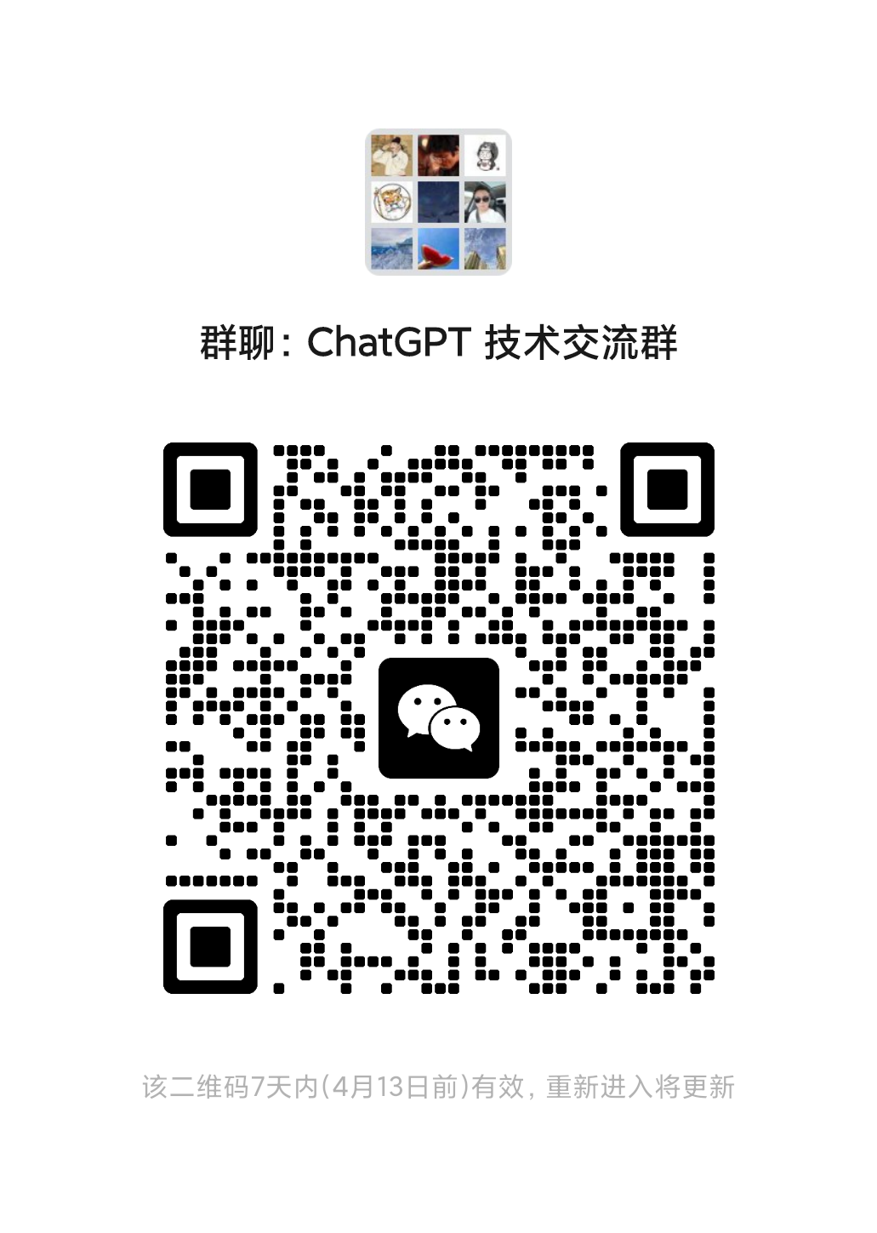



**免责声明**

**本文档所有内容均来自互联网，如涉嫌侵权，请联系树先生删除，谢谢！**